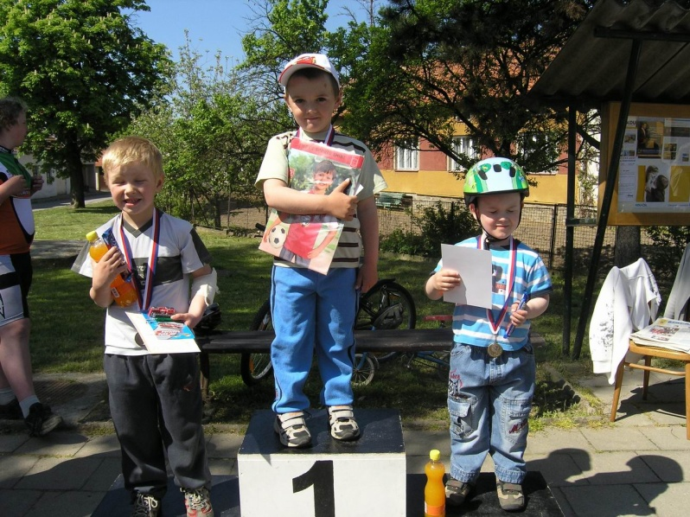
Už od dětství jsem býval ve všem nejlepší. Plavat jsem uměl, sotva mi narostly ruce a při porodu jsem vůbec nebrečel. Pupeční šňůru jsem si přestřihl sám a šel se trochu umýt, vypůjčiv si od pana doktora sprchový gel a čistý plíny. Do školky jsem nikdy nechodil (mezi ty dementy) a radši vynalézal. Vynalezl jsem budík, který zásadně nezvoní před osmou hodinou, takzvaný bohudík. Vynalezl jsem alkoholické žrádlo pro kočky – whiskys. Ve čtyřech jsem rozbil autíčko na setrvačník, v pěti jsem rozbil atom.
Ve škole jsem byl ve všem nejlepší. Měl jsem z přírodovědy jedničku, z vlastivědy jedničku, z angličtiny jedničku, ze čtení jedničku, z psaní jedničku. Z hudební výchovy mi hrozila dvojka, tak jsem složil třídílnou symfonii pro komorní symfonický orchestr. Paní učitelka Kadeřávková mi dala poznámku za to, že si nepamatuji vzoreček pro objem kuželu a počítám ho přes určitý integrál. Tělocvikář mě neměl rád, protože jsem v šesté třídě při skoku dalekém přeskočil pískoviště a jemu nestačilo pásmo.
Až na gymplu. V druháku. Z fyziky jsem měl jedničku, z chemie jedničku, z francouzštiny jedničku, z výtvarky jedničku. Z matematiky mi paní profesorka Hubáčková dala dvojku. Tak jsem vyhrál celostátní kolo matematické olympiády, abych jí ukázal, že je kráva. A smrdí. V třeťáku jsem dostal pětku z biologie, poněvadž jsem panu doktoru Sojkovi vyvrátil Darwina. Za důkaz Velké Fermatovy věty, kvadraturu kruhu a trisekci úhlu jsem dostal školní vyznamenání Malý Matematik a padesát korun od pana ředitele. Ve čtvrťáku jsem měl z matematiky jedničku, z francouzštiny jedničku, z občanské nauky jedničku, z češtiny jedničku. Z chemie mi dala ta malá pizda Malá dvojku. Tak jsem ji uplatil padesáti korunami od pana ředitele za vyznamenání Malý Matematik a omylem jí nasypal do kabelky sodík. Kvůli tomu mi pan ředitel udělil důtku a sebral vyznamenání Malý Matematik. Sečetl jsem proto nekonečnou divergující řadu, abych mu ukázal, že si vyznamenání zasloužím. Vrátil mi tedy vyznamenání Malý Matematik, dal mi znovu 50 korun a vyhodil mě ze školy. Asi k tomu přispěla i sebevražda doktora Sojky, poněvadž jsem mu vyvrátil Darwina.
Tak jsem opět vynalézal. Pro ty, co mají na záchodě mravence a jiný obtížný hmyz, jsem vynalezl toaletní tapír a mravenočník. Ti, kteří rádi spí sami na molitanu, mohou s dívkou spát na mém LOLITANU, ať už na zádech nebo nabokov. Paní profesorce Hubáčkové, která mi dala z matematiky dvojku, je kráva a smrdí, jsem vynalezl pucholapku. Z vydělaných peněz jsem vyčlenil 50Kč nazpět pro pana ředitele, 120 korun na svíčku panu doktoru Sojkovi, který podlehl přirozenému výběru, a 2000 tělocvikáři ze základky na rozšíření pískoviště pro skok daleký a zakoupení delšího pásma. Za zbytek jsem odmaturoval na soukromé škole a s percentilem 100 se dostal na vysokou školu.

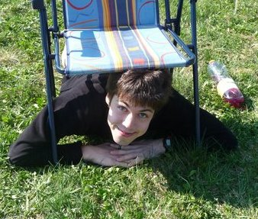
No a dnes jsem tu a dávno jsem pochopil, že nemůžu být ve všem nejlepší. Že totiž jsme každý jen malá erozní rýha na tváři světa a že svět je jen jedna velká bezdrátová počítačová myš, se kterou jezdí a kliká bůh, prohlížeje pornostránky.

